Отчёт по лабораторной работе №8
  - Настройка SMTP-сервера
Цыкунова Екатерина Михайловна
Содержание

1. Цель работы
Приобретение практических навыков по установке и конфигурированию SMTP-сервера.

2. Выполнение лабораторной работы

2.1 Установка Postfix
На виртуальной машине server.emcikunova.net открываю терминал и перехожу в режим суперпользователя:
sudo -i
Устанавливаю почтовый сервер Postfix и утилиту s-nail для работы с электронной почтой:
dnf -y install postfix
dnf -y install s-nail
Разрешаю SMTP-соединения в межсетевом экране и проверяю список доступных служб:
firewall-cmd --add-service=smtp
firewall-cmd --add-service=smtp --permanent
firewall-cmd --list-services
После этого восстанавливаю контексты безопасности SELinux и запускаю Postfix:
restorecon -vR /etc
systemctl enable postfix
systemctl start postfix
Служба успешно запускается, а SMTP добавляется в список разрешённых служб FirewallD (см. рис. Рисунок 1).
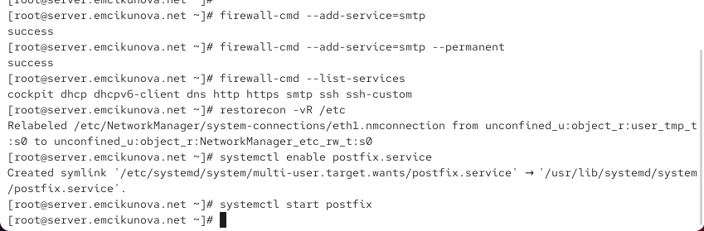
Рисунок 1: Настройка межсетевого экрана и запуск Postfix

2.2 Первоначальная настройка Postfix
Для просмотра текущих параметров почтового сервера использую утилиту postconf:
postconf
Команда выводит список настроек Postfix, включая параметры сетевых интерфейсов, доменных имён и маршрутизации сообщений (см. рис. Рисунок 2).
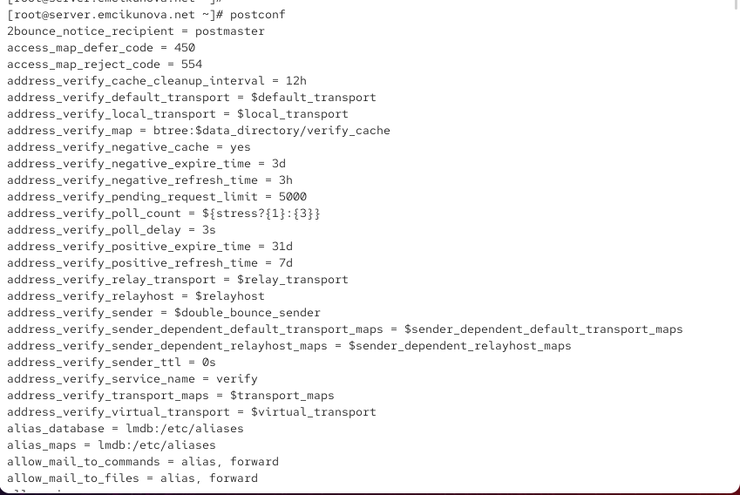
Рисунок 2: Просмотр текущих параметров Postfix
Проверяю значения параметров myorigin и mydomain:
postconf myorigin
postconf mydomain
Первоначально параметр myorigin использует имя локального узла, а mydomain содержит значение emcikunova.net.
Изменяю параметр myorigin, чтобы письма отправлялись от имени домена:
postconf -e 'myorigin = $mydomain'
Проверяю корректность конфигурации и применяю изменения:
postconf myorigin
postfix check
systemctl reload postfix
postconf -n
В результате новое значение параметра сохраняется, а команда postconf -n отображает изменённые настройки почтовой службы (см. рис. Рисунок 3).
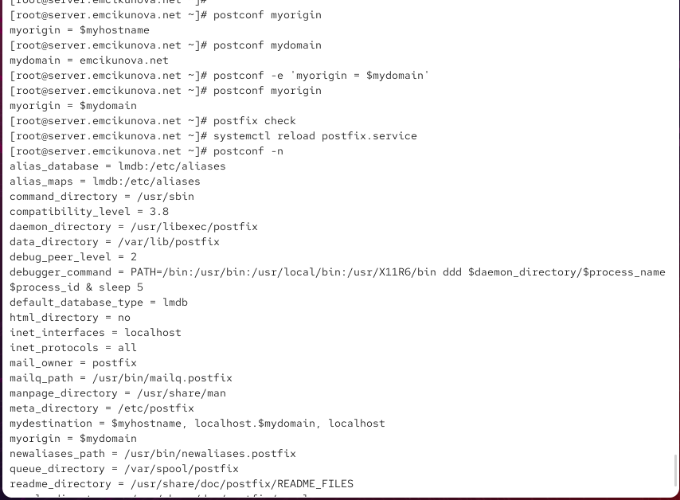
Рисунок 3: Изменение параметра myorigin и проверка конфигурации
Далее явно указываю домен и отключаю IPv6, оставляя только IPv4:
postconf -e 'mydomain = emcikunova.net'
postconf inet_protocols
postconf -e 'inet_protocols = ipv4'
postfix check
systemctl reload postfix
После выполнения команд Postfix использует домен emcikunova.net и работает через IPv4 (см. рис. Рисунок 4).
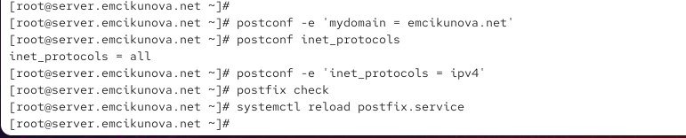
Рисунок 4: Настройка домена и протокола IPv4

2.3 Проверка отправки почты с сервера
Для проверки работы Postfix отправляю тестовое письмо самой себе:
echo . | mail -s test1 emcikunova@server.emcikunova.net
Проверяю содержимое локального почтового ящика:
cat /var/spool/mail/emcikunova
В файле отображается письмо с темой test1, адресованное пользователю emcikunova. Это подтверждает успешную локальную доставку сообщения (см. рис. Рисунок 5).
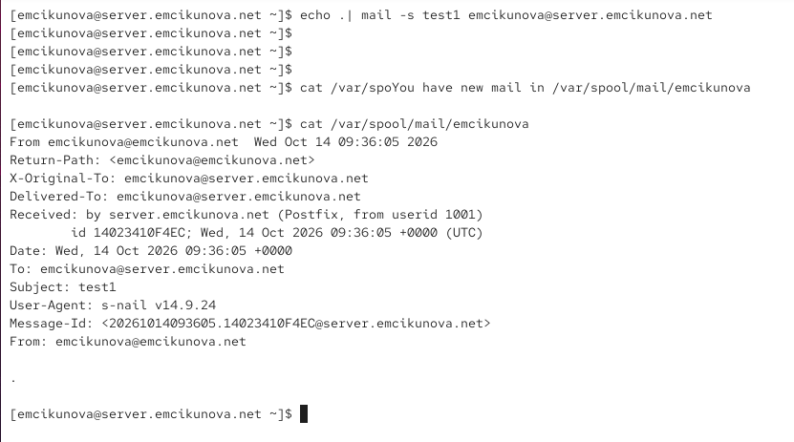
Рисунок 5: Отправка тестового письма и просмотр почтового ящика
Для дополнительной проверки просматриваю журнал почтовой службы:
tail -f /var/log/maillog
В журнале присутствует запись:
status=sent (delivered to mailbox)
Она подтверждает успешную доставку письма. После обработки сообщение удаляется из очереди Postfix, о чём свидетельствует запись removed (см. рис. Рисунок 6).
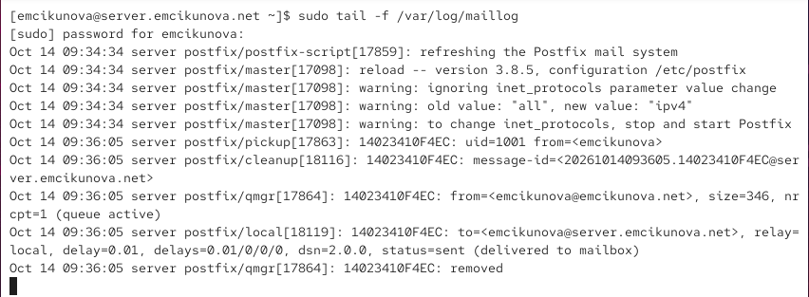
Рисунок 6: Проверка доставки письма по журналу Postfix

2.4 Настройка Postfix на клиенте
На виртуальной машине client.emcikunova.net перехожу в режим суперпользователя и устанавливаю необходимые пакеты:
sudo -i
dnf -y install postfix
dnf -y install s-nail
Отключаю IPv6 и запускаю почтовую службу:
postconf -e 'inet_protocols = ipv4'
systemctl enable postfix
systemctl start postfix
Postfix успешно устанавливается и запускается на клиентской виртуальной машине (см. рис. Рисунок 7).
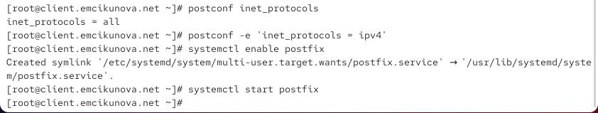
Рисунок 7: Настройка и запуск Postfix на клиенте
Отправляю тестовое письмо с клиента на сервер:
echo . | mail -s test1 emcikunova@server.emcikunova.net
Команда выполняется без ошибок, однако для приёма сообщений от других узлов необходимо дополнительно настроить сетевые интерфейсы сервера (см. рис. Рисунок 8).
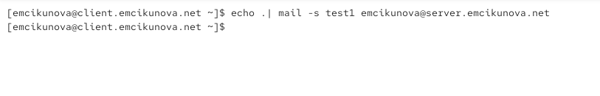
Рисунок 8: Отправка тестового сообщения с клиента

2.5 Настройка приёма почты из сети
На сервере проверяю параметры inet_interfaces и mynetworks:
postconf inet_interfaces
postconf mynetworks
Параметр inet_interfaces первоначально имеет значение localhost, поэтому Postfix принимает SMTP-соединения только с локального узла.
Разрешаю приём соединений через все интерфейсы и добавляю внутреннюю сеть в список доверенных:
postconf -e 'inet_interfaces = all'
postconf -e 'mynetworks = 127.0.0.0/8, 192.168.0.0/16'
Проверяю конфигурацию и перезапускаю службу:
postfix check
systemctl reload postfix
systemctl stop postfix
systemctl start postfix
Изменения применяются успешно (см. рис. Рисунок 9).
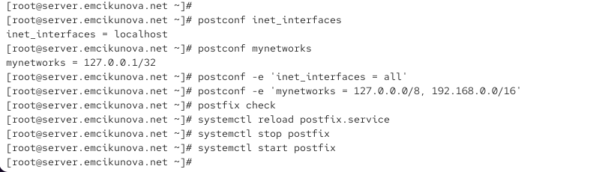
Рисунок 9: Настройка сетевых интерфейсов и доверенных сетей Postfix
На клиенте повторно отправляю письмо:
echo . | mail -s test1 emcikunova@server.emcikunova.net
Команда выполняется без сообщений об ошибках (см. рис. Рисунок 10).
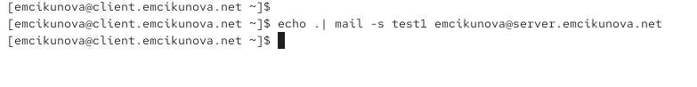
Рисунок 10: Повторная отправка письма с клиента
На сервере просматриваю содержимое почтового ящика:
cat /var/spool/mail/emcikunova
В заголовках полученного сообщения указан отправитель emcikunova@client.emcikunova.net и адрес клиента 192.168.1.30. Это подтверждает передачу письма по сети (см. рис. Рисунок 11).
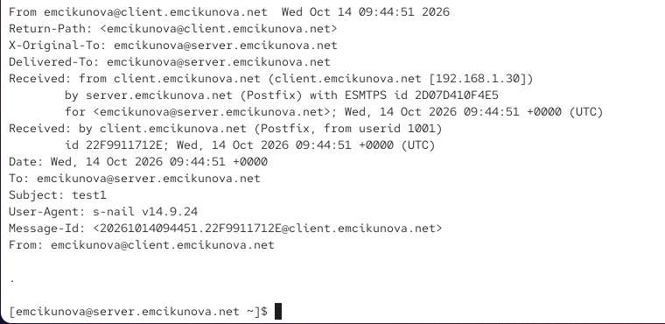
Рисунок 11: Просмотр письма, полученного от клиента
Дополнительно проверяю журнал Postfix:
tail -f /var/log/maillog
В журнале отображаются подключение клиента и запись status=sent (delivered to mailbox), подтверждающая успешную доставку сообщения (см. рис. Рисунок 12).
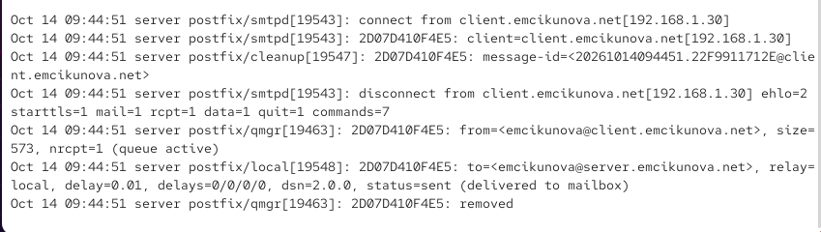
Рисунок 12: Подтверждение доставки письма по журналу

2.6 Настройка Postfix для работы в домене
Для проверки отправки почты на доменный адрес выполняю на клиенте:
echo . | mail -s test2 emcikunova@emcikunova.net
Теперь получателем является адрес домена emcikunova.net, а не конкретного сервера (см. рис. Рисунок 13).
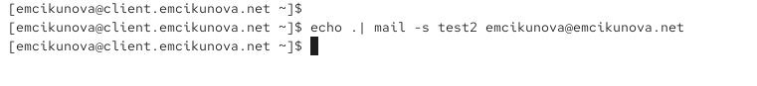
Рисунок 13: Отправка письма на доменный адрес
На сервере проверяю журнал почтовой службы:
tail -f /var/log/maillog
Обнаруживаю ошибку:
status=bounced (mail for emcikunova.net loops back to myself)
Она означает, что Postfix определил собственный сервер как узел доставки, но домен ещё не включён в список локально обслуживаемых адресов.
Также появляется статус deferred, указывающий на отложенную отправку уведомления о недоставке. Следовательно, первоначальная отправка письма на доменный адрес завершилась неудачно (см. рис. Рисунок 14).
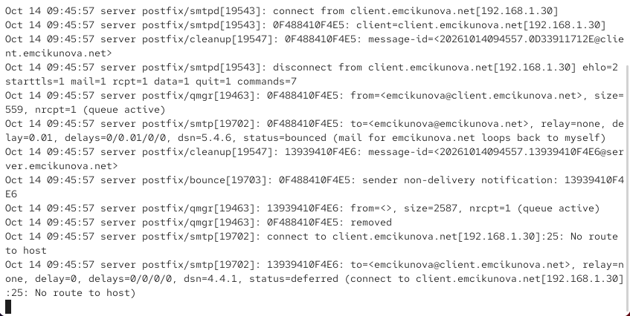
Рисунок 14: Ошибка доставки почты на доменный адрес

2.7 Настройка DNS-записей почтового сервера
Для обеспечения доставки сообщений на доменный адрес редактирую файл прямой DNS-зоны:
gedit /var/named/master/fz/emcikunova.net
Добавляю MX-запись, определяющую почтовый сервер домена, и A-запись с его IP-адресом:
MX 10 mail.emcikunova.net.
mail A 192.168.1.1
MX-запись указывает сервер, принимающий почту для домена, а A-запись связывает его имя с адресом 192.168.1.1 (см. рис. Рисунок 15).
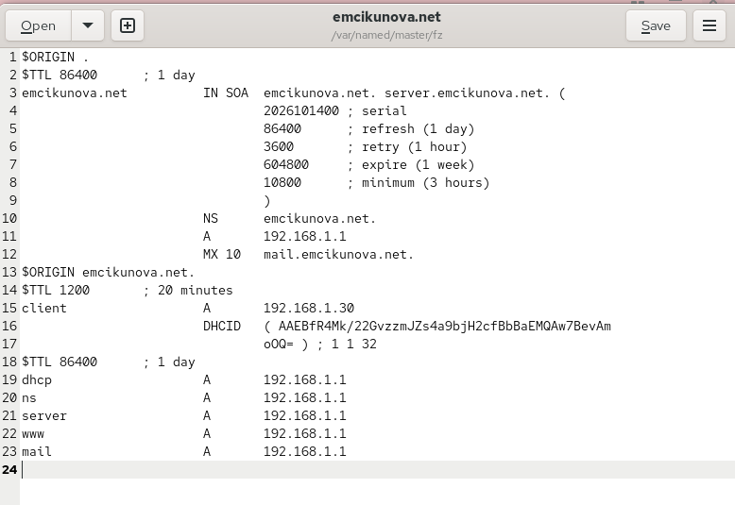
Рисунок 15: Добавление почтовых записей в прямую DNS-зону
Затем открываю файл обратной DNS-зоны:
gedit /var/named/master/rz/192.168.1
Добавляю PTR-запись:
1 PTR mail.emcikunova.net.
Она позволяет определить имя почтового сервера по IP-адресу. После внесения изменений сохраняю файл (см. рис. Рисунок 16).
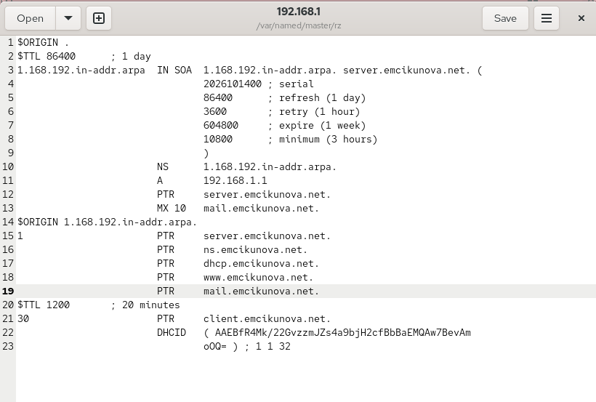
Рисунок 16: Настройка обратной DNS-зоны

2.8 Настройка локальной доставки доменной почты
Для приёма сообщений, адресованных домену emcikunova.net, изменяю параметр mydestination:
postconf -e 'mydestination = $myhostname, localhost.$mydomain, localhost, $mydomain'
Теперь Postfix рассматривает указанный домен как локальный и может доставлять сообщения его пользователям.
Проверяю конфигурацию, обновляю настройки и восстанавливаю контексты SELinux:
postfix check
systemctl reload postfix
restorecon -vR /etc
restorecon -vR /var/named
systemctl restart named
После этого проверяю очередь сообщений и запускаю повторную отправку:
postqueue -p
postqueue -f
В очереди присутствует уведомление о недоставке предыдущего сообщения. Команда postqueue -f инициирует повторную обработку отложенной почты (см. рис. Рисунок 17).
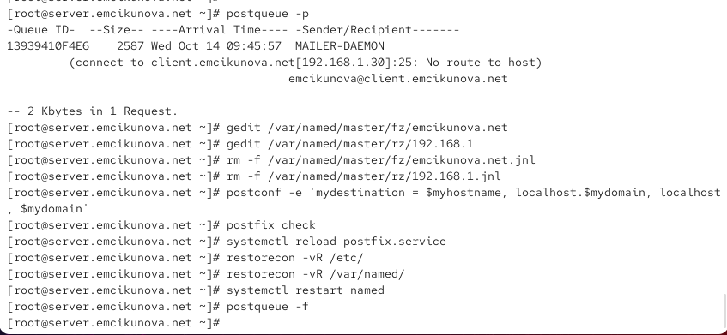
Рисунок 17: Настройка параметра mydestination и обработка очереди сообщений

2.9 Повторная проверка отправки почты на доменный адрес
На клиенте повторно отправляю тестовое сообщение:
echo . | mail -s test2 emcikunova@emcikunova.net
Команда выполняется без ошибок (см. рис. Рисунок 18).
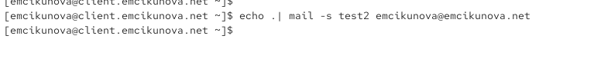
Рисунок 18: Повторная отправка письма на доменный адрес
На сервере проверяю содержимое почтового ящика:
cat /var/spool/mail/emcikunova
В полученном письме указан адрес доставки emcikunova@emcikunova.net и тема test2. Следовательно, сообщение успешно доставлено на доменный адрес (см. рис. Рисунок 19).
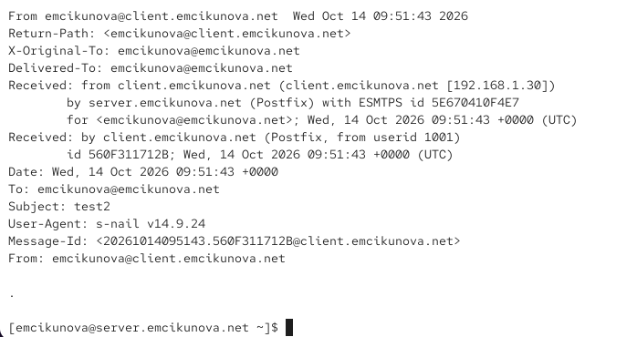
Рисунок 19: Просмотр успешно доставленного письма
В журнале Postfix также присутствует запись:
status=sent (delivered to mailbox)
Это подтверждает успешную доставку сообщения после настройки DNS и параметра mydestination (см. рис. Рисунок 20).
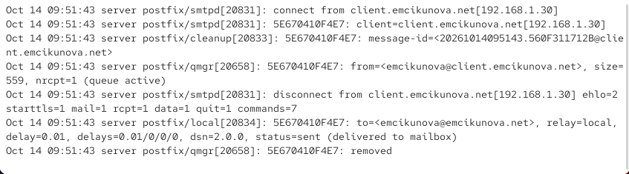
Рисунок 20: Подтверждение доставки доменного письма по журналу Postfix

2.10 Внесение изменений в настройки внутреннего окружения виртуальной машины
Для автоматизации настройки почтовой службы сохраняю обновлённые файлы DNS и создаю исполняемые скрипты mail.sh для виртуальных машин server и client (см. рис. Рисунок 21–Рисунок 24).
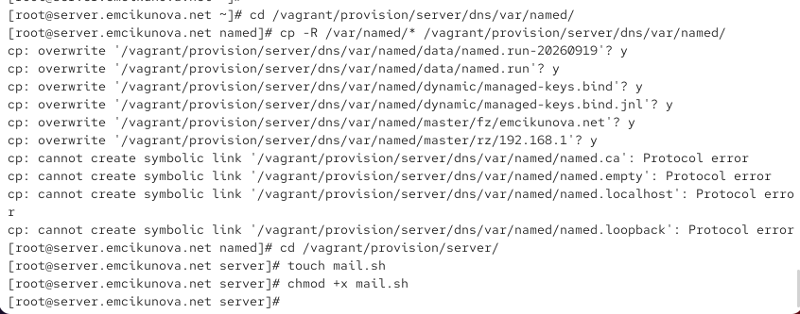
Рисунок 21: Копирование файлов DNS и создание скрипта mail.sh на сервере

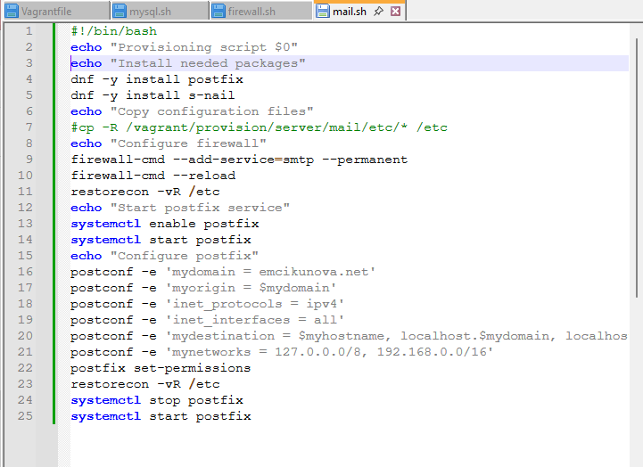
Рисунок 22: Содержимое скрипта автоматической настройки Postfix на сервере

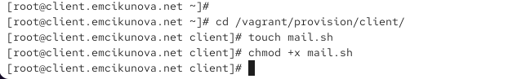
Рисунок 23: Создание исполняемого скрипта mail.sh на клиенте

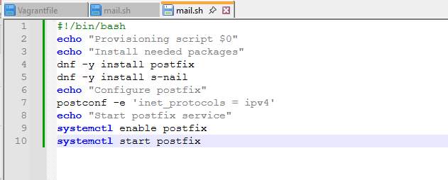
Рисунок 24: Содержимое скрипта автоматической настройки Postfix на клиенте
В конфигурацию Vagrantfile добавляю вызовы созданных скриптов, чтобы установка и настройка Postfix выполнялись автоматически при подготовке виртуальных машин.

3. Вывод
В ходе лабораторной работы я установила и настроила почтовый сервер Postfix на виртуальных машинах server и client. Настроила параметры SMTP, сетевые интерфейсы, доверенные сети и DNS-записи для работы с доменной почтой.
Проверила отправку и получение электронных сообщений, убедилась в их успешной доставке по содержимому почтового ящика и журналу Postfix. Также подготовила скрипты для автоматизации настройки почтовой службы средствами Vagrant.

4. Контрольные вопросы
1. В каком каталоге и в каком файле следует смотреть конфигурацию Postfix?
Основная конфигурация почтового сервера Postfix находится в каталоге /etc/postfix/. Главным конфигурационным файлом является /etc/postfix/main.cf, в котором задаются параметры домена, сетевых интерфейсов, маршрутизации и доставки электронной почты.
Для просмотра содержимого файла можно использовать команду:
cat /etc/postfix/main.cf
Также для просмотра действующих параметров применяется утилита postconf:
postconf
Чтобы вывести только параметры, отличающиеся от значений по умолчанию, используется команда:
postconf -n
Дополнительно в каталоге /etc/postfix/ находится файл master.cf, определяющий работу служб и процессов Postfix, включая SMTP-сервер.
2. Каким образом можно проверить корректность синтаксиса в конфигурационном файле Postfix?
Для проверки конфигурации Postfix используется команда:
postfix check
Она проверяет основные параметры конфигурации, наличие необходимых файлов и каталогов, а также некоторые права доступа.
Если при выполнении проверки обнаружены ошибки, в терминале отображаются соответствующие диагностические сообщения. Отсутствие сообщений обычно свидетельствует о том, что проверяемые параметры не содержат обнаруженных ошибок.
После изменения конфигурации необходимо применить новые настройки:
systemctl reload postfix
Для просмотра действующих значений параметров можно дополнительно использовать:
postconf -n
Команда postfix check не гарантирует правильность всей логики маршрутизации почты, поэтому после настройки рекомендуется выполнить тестовую отправку сообщения и проверить журнал /var/log/maillog.
3. В каких параметрах конфигурации Postfix требуется внести изменения в значениях для настройки возможности отправки писем не на локальный хост, а на доменные адреса?
Для настройки работы Postfix с доменными адресами необходимо изменить несколько параметров конфигурации.
Параметр mydomain определяет основной домен почтового сервера:
postconf -e 'mydomain = emcikunova.net'
Параметр myorigin задаёт домен, который добавляется к локальным адресам отправителей:
postconf -e 'myorigin = $mydomain'
Параметр mydestination определяет домены, для которых Postfix выполняет локальную доставку электронной почты:
postconf -e 'mydestination = $myhostname, localhost.$mydomain, localhost, $mydomain'
Для приёма SMTP-соединений от других узлов сети необходимо изменить inet_interfaces:
postconf -e 'inet_interfaces = all'
Список доверенных сетей задаётся параметром mynetworks:
postconf -e 'mynetworks = 127.0.0.0/8, 192.168.0.0/16'
Дополнительно в DNS необходимо создать MX-запись, указывающую почтовый сервер домена, и A-запись для определения его IP-адреса:
MX 10 mail.emcikunova.net.
mail A 192.168.1.1
После внесения изменений проверяю конфигурацию и перезагружаю Postfix:
postfix check
systemctl reload postfix
В результате почтовый сервер может принимать сообщения для домена emcikunova.net и доставлять их локальным пользователям. MX-запись позволяет другим почтовым серверам определить, куда направлять письма для данного домена.
4. Приведите примеры работы с утилитой mail по отправке письма, просмотру имеющихся писем, удалению письма.
Утилита mail, входящая в пакет s-nail, позволяет отправлять, просматривать и удалять электронные сообщения через командную строку.
Для отправки письма с темой test1 используется команда:
echo "Тестовое сообщение" | mail -s "test1" emcikunova@emcikunova.net
Команда echo формирует текст письма, а параметр -s задаёт его тему.
Для просмотра списка полученных сообщений необходимо выполнить:
mail
После запуска отображается список писем с указанием их номеров, отправителей и тем.
Для просмотра конкретного письма достаточно ввести его номер, например:
1
Для удаления первого письма используется команда:
d 1
Чтобы удалить несколько сообщений, можно указать их номера:
d 1 2 3
После удаления необходимо завершить работу с утилитой командой:
q
Команда q завершает сеанс и сохраняет изменения в почтовом ящике, включая удаление отмеченных сообщений.
5. Приведите примеры работы с утилитой postqueue. Как посмотреть очередь сообщений? Как определить число сообщений в очереди? Как отправить все сообщения, находящиеся в очереди? Как удалить письмо из очереди?
Утилита postqueue предназначена для просмотра очереди сообщений Postfix и управления повторными попытками их доставки.
Для просмотра текущей очереди используется команда:
postqueue -p
Она отображает список сообщений, ожидающих отправки, их идентификаторы, отправителей, получателей и возможные причины задержки доставки.
Для определения количества сообщений в очереди можно выполнить:
postqueue -j | wc -l
Команда postqueue -j выводит сведения о каждом сообщении в формате JSON, по одному сообщению в строке, а wc -l подсчитывает количество строк.
Для повторной отправки всех сообщений, находящихся в очереди, используется:
postqueue -f
Эта команда принудительно запускает повторную попытку доставки ожидающих сообщений. Если причина ошибки не устранена, письмо может остаться в очереди.
Для повторной отправки отдельного отложенного сообщения можно указать его идентификатор:
postqueue -i QUEUE_ID
Удаление сообщений выполняется не утилитой postqueue, а командой postsuper.
Для удаления конкретного письма необходимо выполнить:
postsuper -d QUEUE_ID
Здесь QUEUE_ID — идентификатор сообщения, который можно узнать с помощью postqueue -p.
Для удаления всех сообщений из очереди используется:
postsuper -d ALL
Данная команда безвозвратно удаляет все сообщения из очереди Postfix, поэтому применять её следует с осторожностью.
В лабораторной работе я использовала команды postqueue -p и postqueue -f для проверки отложенных сообщений и повторной попытки их доставки после исправления конфигурации DNS и Postfix.

5. Список литературы
- Postfix. Basic Configuration — официальное руководство по первоначальной настройке почтового сервера Postfix.
- Postfix. Configuration Parameters — описание параметров конфигурационного файла main.cf.
- Postfix. Postconf — управление и изменение параметров конфигурации почтового сервера.
- Postfix. Postqueue — просмотр очереди почтовых сообщений и управление их отправкой.
- Postfix. Postsuper — управление очередью Postfix и удаление сообщений.
- Red Hat. Deploying and Configuring a Postfix SMTP Server — установка и настройка SMTP-сервера в Red Hat Enterprise Linux 9.
- ISC. BIND 9 Administrator Reference Manual — настройка DNS-сервера, прямых и обратных зон, записей MX, A и PTR.
- Debian Manpages. S-nail — использование утилиты mail для отправки, просмотра и удаления электронных сообщений.
- HashiCorp. Vagrant Shell Provisioner — автоматизация установки и настройки программного обеспечения с помощью Shell-скриптов.
- Firewalld. Firewall-cmd — настройка межсетевого экрана и разрешение SMTP-соединений.

